**Discounts**

Сompatible with “Мodule documentation standard”

ImageCMS

Last updated July 07, 2013.

About

Link's

Установка

Список скидок

Создание/редактирование скидки

Расчет результирующей скидки на продукт

[Подсчет результирующей скидки на заказ.](#Подсчет результирующей скидки назаказ.|outline)

Подарочный сертификат

[Вспомогательные API функции.](#Вспомогательные APIфункции.|outline)

About

Модуль скидок предназначен для применения скидок. В нем предусмотрены скидки, которые действуют непосредственно на товар и скидки, которые действуют на заказ в целом.

**Различаются следующие виды скидок:**  
**Для товара:**

1. скидка на продукт  
2. скидка на продукты данного бренда  
3. скидка на продукты данной категории

**Для** **целого заказа**

4. для пользователя  
5. для данной группы пользователей  
6. накопительная скидка  
7. скидка на весь заказ

Также отдельным видом скидки выступает скидка - **подарочный сертификат**  
  
**В общем для каждой скидки различают поля:**

1. ид  
2. ключ (уникальное значение, которое генерирует система)  
3. описание  
4. активность (да / нет)  
5. максимальное количество раз, сколько можно применить данную скидку (не относится к продуктовым скидкам) (когда значение NULL - бесконечная)  
6. счетчик количества применения скидки (не актуально для бесконечных и продуктовых скидок)  
7. дата начала действия  
8. дата окончания действия (когда значение NULL - бесконечная)  
9. тип значения (числовой / процентный)  
10. значение (величина скидки)  
11. тип скидки

**Отдельно о каждом типе скидки.**

1. скидка на продукт - вносится ид продукта на который действует скидка (одна скидка - один продукт)  
2. скидка на продукты бренда - вносится ид бренда на товары которого действует скидка (одна скидка - один бренд)  
3. скидка на продукты категории - вносится ид категории на товары которой действует скидка (одна скидка - одна категория)  
4. для пользователя - вносится ид пользователя (одна скидка - один пользователь)  
5. для группы пользователей - вносится ид группы пользователей (одна скидка - одна группа)  
6. накопительная скидка - вносится сумма от которой она действует и сумма до которой она действует, если эта сумма null, то действует к любой (только одна скидка может быть с параметром к любой)  
7. для всего заказа - здесь можно внести для каких пользователей (регистрируемые и не регистрируемые) и можно внести сумму заказа от которой она действует, когда выбрана опция подарочный сертификат - скидка автоматически становится подарочным сертификатом и ее поведение меняется.

**Link's**

**Установка**

Модуль должен находится в папке в папке application / modules. Войти в администраторскую часть сайта и выбрать модули -> все модули -> установить модуль. Нажать, напротив модуля “Скидки”ссылку установить. После этого модуль появится в списке, также должна быть включена автозагрузка и доступ по url (Рис.1).

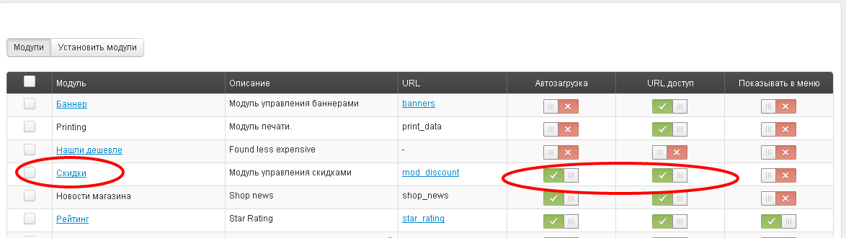Рис.1 Список модулей

**Список скидок**

В списке можно посмотреть следующую информацию скидки:

* Ключ
* Описание
* Лимит (сколько раз может будет использована скидка)
* Использовано
* Дата начала действия
* Дата окончания действие
* Есть возможность сделать скидку активной / неактивной
* Удалить

Также есть возможность отфильтровать скидки по типу. Список скидок показан на следующом рисунке.

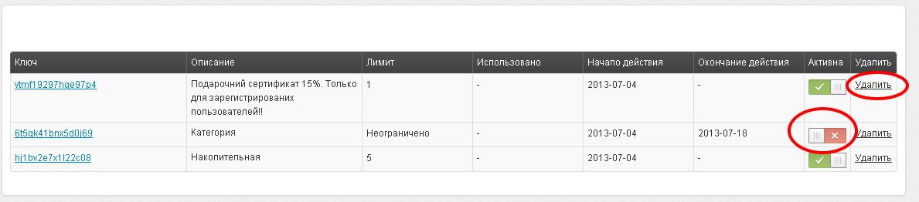Рис.2 Список скидок

**Создание / редактирование скидки.**

При создании или редактировании скидки пользователь должен заполнить 4 блока:

* Детали скидки
* Способ начисления
* Тип скидки
* Время актуальности

Общий вид создания / редактирования скидки рис.4.

***Блок “Детали скидки”***

Задается описание, можно сгенерировать ключ скидки или оставить поле пустым и ключ будет сгенерирован автоматически. Также есть возможность указать сколько раз будет использована скидка, если оставить пустым то количество использования будет неограниченно. Блок зображен на рис. 3.

Рис.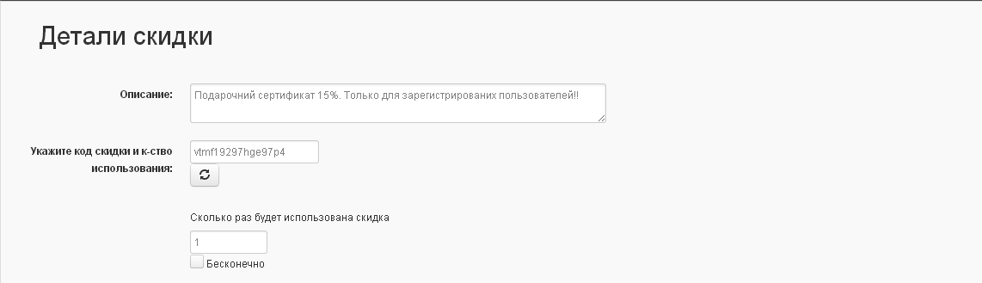3 Детали скидки

***Блок “Способ начисления”***

В этом блоке можно выбрать тип начисления скидки фиксированный (в текущей валюте) или процентный (рис.5).

Рис.5 Способ начисления

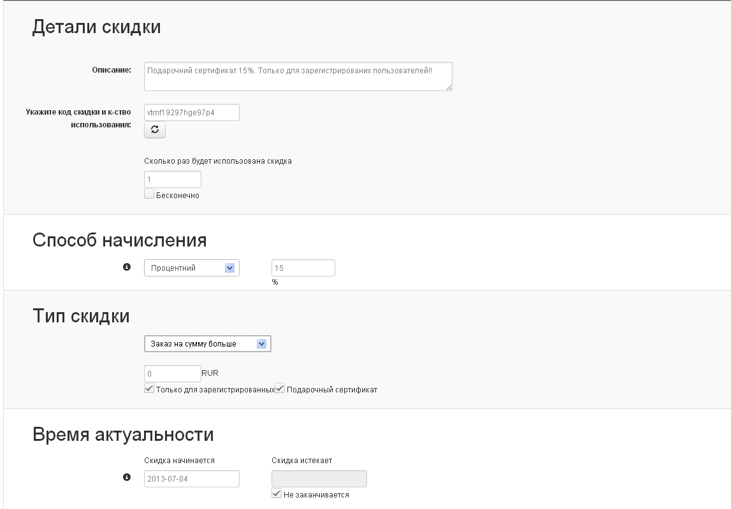

Рис.4 Создание/ Редактирование скидки

***Блок “Тип скидки”***

Есть возможность выбрать одну из семи типов скидок, каждая имеет различные настройки (рис.6):

* Заказ на сумму больше - позволяет указать сумму на заказ при превышении которой будет действовать скидка, если оставить пустой, то скидка будет распространяться на все заказы. Также можно выбрать действительна скидка только для зарегистрированных пользователей и использовать ее как подарочный сертификат или нет.
* Накопительная скидка - задается диапазон значений на сумму всех заказов пользователя при которых будет действовать скидка.
* Пользователь - позволяет выбрать пользователя для которого будет действовать скидка.
* Група пользователей.
* Категория - можно выбрать категорию товаров на которую будет действовать скидка.
* Наименование - вибрать товар для скидки.
* Бренд.

Рис.6 Тип скидки

***Блок “******Время актуальности”***

Позволяет задать период действия скидки. Скидка начинает действовать с 00:00 сразу при наступлення заданной даты (рис.7).

Рис.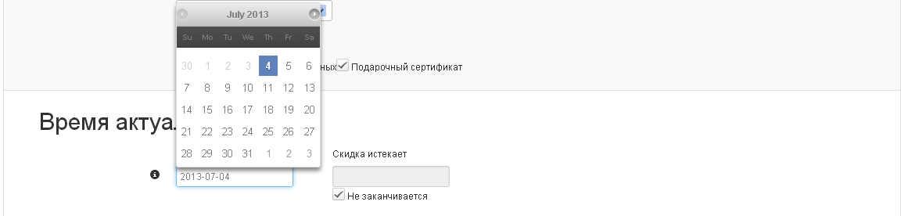7 Время актуальности

**Расчет результирующей скидки на продукт**

Для каждого продукта система автоматически извлекает все активные скидки и определяет наибольшее из них относительно цены товара и типа значения скидки. После этого эта скидка включается в цену товара и создаются дополнительные поля: оригинальная сумма без скидки, величина скидки, информация о всех скидках на данный товар  
  
На фронте.

**{$model->hasDiscounts()}** TRUE / FALSE - проверка если товар имеет скидку

**{echo $mod->firstVariant->toCurrency('OrigPrice')}** — цена продукта бес скидки

**{echo $model->firstVariant->getVirtual('discounttpl')}** - информация обо всех скидках на данный товар (для этой колонки существует соответствующий шаблон ***application/modules/mod_discount/assets/discount_product.tpl***)

**{var_dump($model->firstVariant->getVirtual('discount'))}** - информация обо всех скидках на данный товар в форме массива  
  
формат массива можно увидеть выполнив последнее действие на карточке товара, при условии, что скидка на продукт существует  
  
Скидка на продукт не действует на продукты входящие в комплект.

**Подсчет результирующей скидки на заказ.**

На этом этапе.

1. считаются общая стоимость товаров без скидки  
2. считается скидка на все продукты  
3. извлекаются из системы автоматически все активные скидки для данной ситуации  
4. определяется максимальная скидка для каждого из типов относительно цены товаров и типа значения скидки.  
5. определяется результирующая относительно цены товаров и типа значения скидки.  
6. определяется которая скидка большая продуктовая или на заказ и приминяеться в общий заказ.

Шаблон об информации о скидкуе на странице оформления заказа находится — **application/modules/mod_discount/assets/discount_order.tpl**

После оформления заказа, величина скидки записывается в заказ, также записывается информация о результирующую скидку в формате json и сумма без скидки, счетчик использования скидки увеличивается  
  
**{echo $model->getdiscount()}** - сумма скидки

**{echo $model->getoriginprice()}** - сумма без скидки

**{var_dump(json_decode($model->getdiscountinfo()))}** - этой командой можно увидеть формат массива, вызвав ее на картке отдельного заказа или личного кабинета где $model - объект одного заказа

**Подарочный сертификат**

Подарочный сертификат извлекается из базы, если он активен, по ключу.  
Если нет ни одного активного сертификата, то поле для его ввода не создается.  
Скидка подарочный сертификат действует на сумму продуктов в корзине без скидки и если уже существует скидка, то они плюсуются.  
После оформления заказа подарочный сертификат записывается в базу (ключ и сумма подарочного сертификата) и автоматически деактивируется.  
  
**{echo $model->getgiftcertprice()}** - сумма сертификата

**{echo $model->getgiftcertkey()}** - ключ сертификата  
  
Если результирующая скидка приводит к тому, что сумма заказа становится ниже 0, то она автоматически становится 0.

**Вспомогательные API функции.**

все скидки для товара где $model - модель товара

**{$CI->load->module('mod_discount/discount_api')->get_discount_product_api(array('id'=>$model->getid(),vid=>$model->firstvariant->getid()),'json')}** - формат json

**{$CI->load->module('mod_discount/discount_api')->get_discount_product_api(array('id'=>$model->getid(),vid=>$model->firstvariant->getid()),1)}** - формат tpl ***application/modules/mod_discount/assets/discount_product.tpl***

**{$CI->load->module('mod_discount/discount_api')->get_discount_product_api(array('id'=>$model->getid(),vid=>$model->firstvariant->getid()))}**- формат array  
  
все скидки для пользователя

**{$CI->load->module('mod_discount/discount_api') ->get_user_discount_api(1)}** формат tpl ***application/modules/mod_discount/assets/discount_info_user.tpl***  
  
информация обо всех существующих и действующих скидках

**{$CI->load->module('mod_discount/discount_api')->get_discount_api ()}** - формат json относительно суммы продуктов в корзине

**{$CI->load->module('mod_discount/discount_api')->get_all_discount_information ()}** - формат array относительно суммы продуктов в корзине

**{$CI->load->module('mod_discount/discount_api')->get_all_discount_information(500)}** - формат array относительно суммы 500

**{$CI->load->module('mod_discount/discount_api')->get_all_discount_information(null, 1)}** - формат tpl ***application/modules/mod_discount/assets/discount_info_all.tpl*** относительно суммы продуктов в корзине.